**Dne 27. ledna. 2016 se „otevřely dveře“ naší školy pro budoucí prvňáčky a jejich rodiče. Všechny přivítala p. ředitelka Mgr. Marie Šampalíková. Zatímco děti si vyzkoušely, jaké je to sedět ve školní lavici a pracovat s paní učitelkou, dospělým se věnovali pedagogičtí pracovníci.**

**BUDU ŠKOLÁKEM   
27. leden 2016**

**Děti se rozdělily do dvou tříd pod vedením Mgr. Voříškové a Mgr. Vonáškové. Pro některé bylo možná těžké opustit své rodiče, ale nakonec to všichni hravě zvládli a hlavně si vyzkoušeli práci opravdového prvňáčka. Odměnou jim posléze byla návštěva školní družiny, kde na ně čekaly p. vychovatelky, ale také někteří deváťáci. Od zábavy v družině se některým dětem ani nechtělo.**

**Dospělí pod vedením pedagogů prošli školou, viděli kmenové   
i odborné učebny, ale také zázemí školy. Během prohlídky mohli rodiče klást dotazy na vše, co je o chodu školy zajímalo. Závěrem vystoupila Mgr. Zdenka Voříšková a seznámila rodiče s tím, jak to chodí u nás v 1. třídě.**

**Potěšilo nás, že se zúčastnilo celkem 46 předškoláků, ale i mnoho dospělých. Vážíme si také toho, že příležitost využila ZŠ Lnáře   
a pod vedením p. ředitelky Mgr. J. Venclové si přijeli spolu s rodiči školu prohlédnout žáci 5. ročníku této školy.**

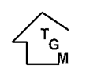 **Dana Houzarová**

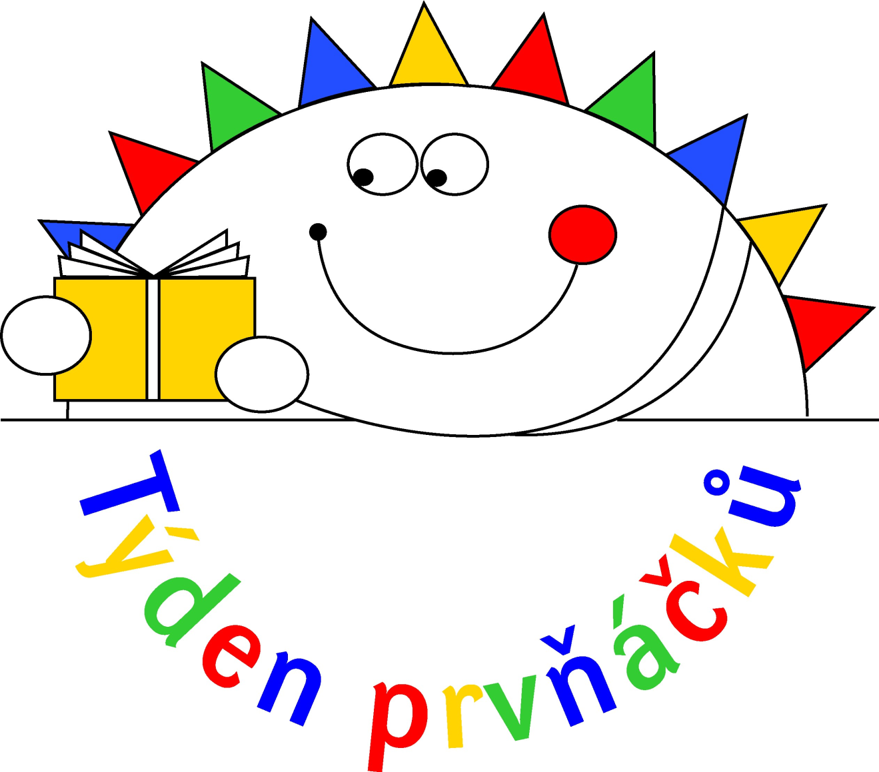



**BUDU ŠKOLÁKEM 2016**